Disciplina: Gerência de Projetos
Unidade II – Introdução ao Guia PMBOK
Módulo 4 – Área de Conhecimento Gerenciamento do Tempo do Projeto
- Os processos de gerenciamento do tempo do projeto
- Detalhamento dos Processos
- Resumo

- Os processos de gerenciamento do tempo do projeto

Seja bem-vindo a mais uma etapa de estudos! Agora vamos falar sobre os processos que tratam do gerenciamento do tempo do projeto. O gerenciamento do tempo inclui os processos necessários para gerenciar o término pontual do projeto, logo o cronograma é uma das principais restrições dos projetos.

Segundo o Guia PMBOK, os processos de gerenciamento do tempo do projeto e suas ferramentas e técnicas associadas são documentados no plano de gerenciamento do cronograma.

Ilustração: inserir imagem para ilustrar a ideia de Gerenciamento do Tempo do Projeto. Exemplo



Esta área de conhecimento trata de um assunto que muito se discute durante toda a vida de um projeto: o tempo necessário para entregar o produto ou serviço contratado. O gerente de projeto utiliza as estimativas geradas nesta área de conhecimento e os registros de riscos para minimizar prejuízos dos problemas que podem ocorrer com andamento do projeto, caso ocorra atraso no cronograma do projeto, seja pelo orçamento apertado e que não permite atrasos muito grandes, entre outros fatores que possam ser consequência de um mau gerenciamento do tempo de realização de um projeto.

__________________________________________________________________________

  - Processos do Grupo de Processos de Planejamento

A seguir estão listados todos os processos que compõem o grupo de processos de Planejamento.

Ilustração: refazer a imagem

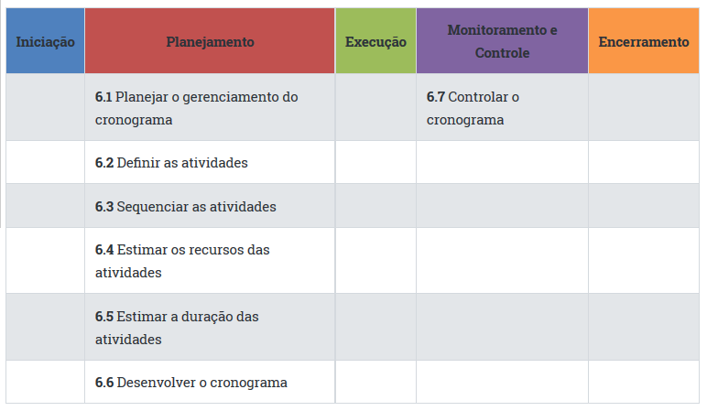

- 6.1 Planejar o Gerenciamento do Cronograma;
- 6.2 Definir as Atividades;
- 6.3 Sequenciar as Atividades;
- 6.4 Estimar os Recursos das Atividades;
- 6.5 Estimar as Durações das Atividades;
- 6.6 Desenvolver o Cronograma.

  - Processo do Grupo de Processos de Monitoramento e Controle

- 6.7 Controlar o Cronograma

link
6.1 Planejar o Gerenciamento do Cronograma
Este processo é responsável por estabelecer as políticas, os procedimentos e a documentação para o planejamento, desenvolvimento, gerenciamento, execução e controle do cronograma do projeto.

link
6.2 Definir as Atividades
Este processo tem como objetivo a identificação e documentação das ações específicas a serem executadas para desenvolver os produtos e serviços definidos como entregas do projeto.

link
6.3 Sequenciar as Atividades
Este processo tem como objetivo a identificação e documentação dos relacionamentos entre as atividades do projeto.

link
6.4 Estimar os Recursos das Atividades
Este processo tem como objetivo definir a estimativa dos tipos e quantidades de material, recursos humanos, equipamentos ou suprimentos que serão necessários para realizar cada atividade.

link
6.5 Estimar as Durações das Atividades
Este processo tem como objetivo definir a estimativa do número de períodos de trabalho que serão necessários para terminar atividades específicas com os recursos estimados.

link
6.6 Desenvolver o Cronograma
Este processo tem como objetivo definir a análise das sequências das atividades, suas durações, recursos necessários e restrições do cronograma visando criar o modelo do cronograma do projeto.

Link
6.7 Controlar o Cronograma
Este processo tem como objetivo o monitoramento do andamento das atividades do projeto para atualização do seu progresso e gerenciamento das mudanças feitas na linha de base do cronograma para realizar o planejado.

__________________________________________________________________________________

- Detalhamento dos processos

Ilustração: inserir imagem para ilustrar a ideia de detalhamento dos processos de Gerenciamento do Tempo do Projeto, com várias etapas (planilhas, medições, gráficos etc.). Exemplo

O primeiro processo que iremos estudar é o de Planejar o Gerenciamento do Cronograma, que é um processo de muita importância no gerenciamento do tempo, por fornecer as orientações e instruções sobre como o cronograma do projeto será gerenciado ao longo de todo o projeto. Como saída é gerado o Plano de Gerenciamento do Cronograma.

O segundo se trata do processo de Definir as Atividades, que consiste na realização da divisão dos pacotes de trabalho em atividades que fornecem uma base sólida para assim poder estimar, programar, executar, monitorar e controlar os trabalhos relacionados ao projeto. Como saída são gerados a Lista de Atividades, Atributos das atividades e Lista de Marcos.

O terceiro é o processo de Sequenciar as Atividades, que é o processo responsável por definir uma sequência lógica para a realização do trabalho, com o objetivo de obter um nível de eficiência superior sem deixar de olhar as restrições do projeto. Como saída são gerados os Diagramas de rede do Cronograma do Projeto e Atualizações nos Documentos do Projeto.

__________________________________________________________________________________

O quarto processo que é o de Estimar os Recursos das Atividades, responsável por identificar o tipo, quantidade e características dos recursos exigidos para concluir a atividade, permitindo uma estimativa de custos e duração mais exatas. Como saída são gerados os Requisitos de Recursos das Atividades, Estrutura Analítica dos Recursos e Atualizações nos Documentos do Projeto.

O quinto processo é o de Estimar as Durações das Atividades, que fornece uma quantidade de tempo necessário para concluir cada atividade. Como saída, são geradas as Estimativas das durações das Atividades e as Atualizações nos Documentos do Projeto.

O sexto processo trata-se de Desenvolver o Cronograma, que realiza a inclusão das atividades do cronograma, suas durações, recursos, disponibilidades de recursos e os relacionamentos lógicos. Como saída são gerados a Linha de base do cronograma, o Cronograma do Projeto, os Dados do Cronograma, o Calendário do Projeto, as Atualizações no Plano de Gerenciamento do Projeto e as Atualizações nos Documentos do Projeto.

O sétimo e último processo do gerenciamento do tempo do projeto é o processo de Controlar o Cronograma, que é responsável por monitorar o andamento das atividades do projeto e gerenciamento das mudanças feitas na linha de base do cronograma para realizar o planejamento.

__________________________________________________________________________________

2.1- Planejar o gerenciamento do cronograma

Segundo o Guia PMBOK, o plano de gerenciamento do cronograma pode ser formal ou informal, altamente detalhado ou generalizado, baseado nas necessidades do projeto, e inclui os limites de controle apropriados.

O processo 6.1 do Guia PMBOK – Planejar o gerenciamento do cronograma – estabelece as políticas, procedimentos e documentação para planejar, desenvolver, gerenciar, executar e controlar o cronograma do projeto.

Neste momento é importante enfatizar que gerenciar o cronograma do projeto é uma das principais responsabilidades do gerente de projetos. A maioria dos projetos no mercado atual requer um cronograma do projeto monitorado ativamente. Este documento ubíquo além de conduzir o trabalho realizado pelos membros da equipe, também serve como base para comunicar o progresso ou os riscos para as partes interessadas do projeto. Apesar desse papel importante, gerenciar o cronograma de um projeto continua a ser um processo envolto em suposições, automação sistemática, julgamento pessoal e na falta de padrões consistentes. Assim, este artigo descreve as melhores práticas recomendadas para desenvolver e gerenciar um cronograma do projeto que vai ajudar a garantir que o trabalho executado minimize a ineficiência ao mesmo tempo em que maximiza o potencial para atingir os objetivos do projeto.

__________________________________________________________________________________

2.1.1. Planejar o Gerenciamento do Cronograma: entradas

Na imagem abaixo estão listadas as entradas, ferramentas e técnicas e saídas do processo Planejar o Gerenciamento do Cronograma. A descrição das entradas vem logo na sequência.

Ilustração: refazer a imagem

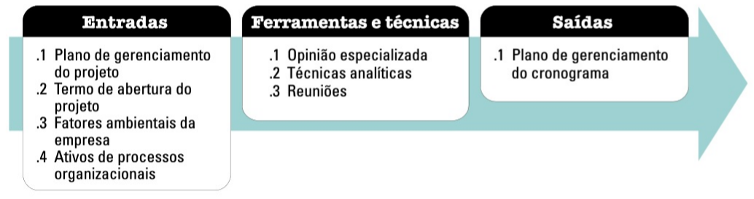

A seguir estão detalhadas as entradas referentes ao processo Planejar o Gerenciamento do Cronograma.

- Plano de Gerenciamento de Projeto;
- Termo de Abertura do Projeto;
- Fatores Ambientais da Empresa;
- Ativos dos Processos Organizacionais.

Link
Plano de Gerenciamento de Projeto
Contém diversas informações necessárias ao processo planejar o gerenciamento do cronograma. Pode-se citar como exemplo a linha de base do escopo, que contém as informações necessárias para definir, estimar e sequenciar as atividades, contém também informações sobre custos, riscos, entre outros.

Link
Termo de Abertura do Projeto
O termo de abertura do projeto contém informações importantes para a produção do cronograma, tais como: os requisitos de aprovação e o cronograma de marcos do projeto. Assim estas informações irão influenciar sobremaneira na forma como o cronograma do projeto será gerenciado.

Link
Fatores Ambientais da Empresa
É o conjunto de todos os fatores, internos e externos, que possam exercer algum tipo de influência, restrição ou direcionamento sobre o negócio e, consequente, sobre o gerenciamento de projeto. Neste caso, os fatores ambientais da empresa, podem influenciar tanto no processo planejar o gerenciamento do cronograma, bem como influenciar como deverá ser realizado o gerenciamento do cronograma.

Link
Ativos dos Processos Organizacionais
São planos, procedimentos, políticas, processos e a base de conhecimento que a organização possui e pode utilizar. Neste caso, os ativos de processos organizacionais podem determinar um modelo específico de cronograma, uma determinada ferramenta para realizar o gerenciamento, entre outros.

____________________________________________________________________________

2.1.2. Planejar o Gerenciamento do Cronograma: ferramentas e técnicas

Programação: ao clicar sobre os links, os respectivos textos deverão aparecer e permanecer na tela.

- Opinião Especializada

Opinião especializada nada mais é do que o uso do conhecimento de profissionais com grande capacitação, ou vasta experiência, na execução do processo. Neste caso a experiência pode ser utilizada para definir um modelo de cronograma já utilizado, utilizar experiências anteriores que auxiliem o processo Planejar o gerenciamento do cronograma.

- Técnicas Analíticas

Existem muitas possibilidades de técnicas analíticas que podem ser utilizadas no processo Planejar o gerenciamento do cronograma. Assim citaremos alguns exemplos: uma metodologia para criação de cronograma, modelos de cálculos de estimativa, entre outras.

- Reuniões

O gerente de projeto, juntamente com a equipe de gerenciamento de projeto, pode utilizar a adoção de reuniões para que seja possível conceber o plano de gerenciamento do cronograma. Como já apresentado em postagens anteriores, o ideal é que as reuniões envolvam os profissionais pertinentes, partes interessadas, entre outros. Deve haver cuidado com a quantidade de participantes e com a condução da reunião, pois uma reunião com muitos participantes pode ser improdutiva, ou demandar um grande esforço do moderador para que as partes produzam algo relevante.
__________________________________________________________________________

2.1.3. Planejar o Gerenciamento do Cronograma: saídas

Programação: ao clicar sobre o link, o respectivo texto deverá aparecer e permanecer na tela.

- Plano de Gerenciamento de Cronograma

Trata-se de um documento que estabelece como o cronograma será desenvolvido, executado e controlado. Este plano pode conter diversos itens.

Seguem abaixo alguns exemplos:

  - Desenvolvimento do cronograma: o plano pode conter o modelo de cronograma a ser utilizado, metodologia de desenvolvimento, ferramenta, entre outros.

  - Métricas para avaliação de desempenho: pode abordar desde orientações sobre como informar o percentual de conclusão da atividade; técnicas de medição de valor agregado, índices de variação, entre outros:

    - Relatórios: o plano pode conter o formato do relatório a ser disponibilizado para que as partes interessadas possam acompanhar a evolução do projeto;
    - Exatidão: o plano pode conter informações sobre como calcular a estimativa de duração das atividades, unidades de medidas a serem utilizadas no cronograma, por exemplo: metros, quilômetros, litros, entre outros;
    - Mudanças: o plano pode informar qual o processo para realizar alterações no cronograma, caso seja necessário.

__________________________________________________________________________________

2.2- Definir as Atividades

Agora que já temos uma visão clara do produto ou serviço que vamos criar, estamos em condições de começar a definir como vamos fazer, isto é, quais as atividades necessárias.

O processo 6.2 do Guia PMBOK – Definir as atividades é responsável pela identificação e documentação das ações específicas a serem realizadas para produzir as entregas do projeto.

Assim, durante o processo 6.2 Definir as Atividades do Projeto, os pacotes de trabalho são decompostos nas atividades ou nas ações necessárias para construir e entregar cada um dos pacotes de trabalho identificados no processo 5.4 Criar EAP.

É importante ressaltar que Implícitos neste processo estão a definição e o planejamento das atividades do cronograma de tal modo que os objetivos do projeto sejam alcançados.

Na imagem abaixo estão listadas as entradas, ferramentas e técnicas e saídas do processo Definir as Atividades.

Ilustração: refazer a imagem

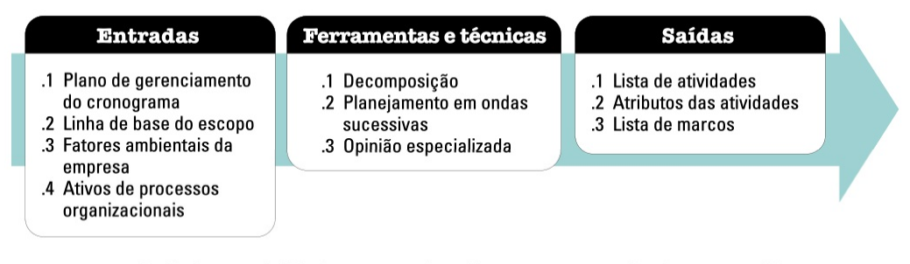
__________________________________________________________________________

2.2.1. Definir as Atividades: entradas

Abaixo estão listadas as entradas do processo Definir as Atividades.
Programação: ao clicar sobre os links, os respectivos textos deverão aparecer e permanecer na tela.

- Plano de Gerenciamento do Cronograma

Uma entrada importante no plano de gerenciamento do cronograma é o nível de detalhe necessário para gerenciar o trabalho.

- Linha de Base do Escopo

A Linha de base do escopo é a declaração do escopo descrevendo as entregas do projeto, restrições e premissas. Esse documento inclui a EAP e o Dicionário da EAP.

- Fatores Ambientais da Empresa

Os fatores ambientais da empresa que influenciam o processo Definir as atividades incluem, mas não estão limitados, a: estrutura e cultura organizacionais, informações comerciais publicadas a partir de bancos de dados comerciais, e Sistema de informações de gerenciamento de projeto (SIGP).

- Ativos do Processo Organizacionais

Os ativos de processos organizacionais podem influenciar o processo de definir as atividades e incluem, mas estão limitados, a: Base de conhecimento de lições aprendidas contendo informações históricas sobre listas das atividades usadas em projetos anteriores similares, e processos padronizados.

__________________________________________________________________________

2.2.2. Definir as Atividades: ferramentas e técnicas

- Decomposição: é a divisão de um componente maior em componentes menores. No processo Definir as Atividades divide-se o pacote de trabalho da EAP em componentes menores, que são as atividades necessárias para executar o pacote de trabalho.

Ilustração: refazer a imagem

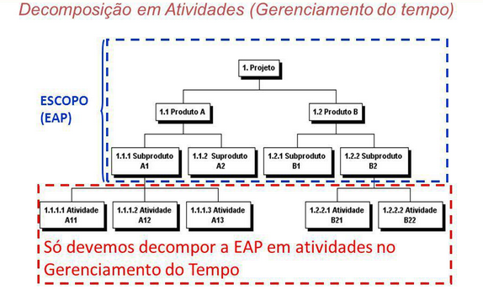

__________________________________________________________________________

- Planejamento em Ondas Sucessivas: O planejamento em ondas sucessivas é especialmente útil quando temos eventos desconhecidos no projeto. O gerente de projeto planeja somente o curto prazo, deixando os eventos de maior incerteza para depois. À medida que o projeto vai evoluindo e as incertezas diminuindo, se planeja a próxima etapa ou onda, e assim por diante, daí o nome ondas sucessivas.
Ilustração: refazer a imagem.

- Opinião Especializada: Membros da equipe do projeto ou outros especialistas, que tenham experiência e habilidade no desenvolvimento de especificações detalhadas do escopo de projetos, em EAP e em cronogramas de projeto podem fornecer opiniões técnicas sobre a definição de atividades.

__________________________________________________________________________

2.2.3. Definir as Atividades: saídas

Programação: ao clicar sobre os links, os respectivos textos deverão aparecer e permanecer na tela.

- Lista de Atividades

A lista das atividades contém todas as atividades do projeto. Ela é criada no processo Definir as atividades, dividindo-se o pacote de trabalho da EAP em componentes menores, que são as atividades necessárias para executar o pacote de trabalho. Cada atividade possui seus atributos, entre eles, seu identificador e uma descrição clara e objetiva do trabalho a ser executado.

Veja um exemplo de Lista de Atividades (fonte: http://escritoriodeprojetos.com.br/).

Link
Exemplo de Termo Gerenciamento de Escopo
Programação: inserir neste link o documento UnidII_Mod4_Exemplo_ListaAtividades, anexo ao módulo.

- Atributos das Atividades

Os atributos das atividades descrevem as particularidades de cada atividade. Os atributos das atividades podem ser usados para identificar a pessoa responsável pela execução do trabalho, a área geográfica, ou o local onde o trabalho deve ser realizado, o calendário do projeto a que a atividade foi designada e o tipo de atividade como nível de esforço (frequentemente abreviado como NDE), o esforço distinto e o esforço distribuído. Os atributos das atividades são usados para o desenvolvimento do cronograma e para a seleção, sequenciamento e classificação das atividades planejadas no cronograma de várias maneiras nos relatórios. O número de atributos varia de acordo com a área de aplicação.

- Lista dos Marcos

Um marco é um ponto ou evento significativo no projeto. A lista de marcos identifica todos os marcos do projeto e indica se o marco é obrigatório, tais como os exigidos por contrato, ou opcional, como os baseados em informação histórica. Os marcos são semelhantes às atividades normais do cronograma, com a mesma estrutura e atributos, mas têm duração zero porque eles representam um momento no tempo.

__________________________________________________________________________________

2.3. Sequenciar as Atividades

O processo 6.3 do Guia PMBOK – Sequenciar as Atividades é o processo responsável por definir a sequência lógica do trabalho a fim de obter o mais alto nível de eficiência em face de todas as restrições do projeto.

As entradas, ferramentas e técnicas, e saídas desse processo são ilustradas na figura abaixo.

Ilustração: refazer a imagem

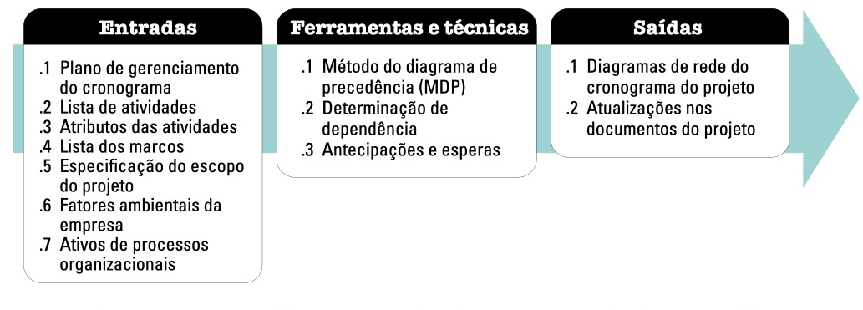

__________________________________________________________________________

2.3.1. Sequenciar as Atividades: entradas

Abaixo estão listadas as entradas do processo Sequenciar as Atividades.

- Plano de Gerenciamento do Cronograma;
- Lista de Atividades;
- Atributo das Atividades;
- Lista de Marcos;
- Especificação do Escopo do Projeto;
- Ativos do Processo Organizacionais;
- Fatores Ambientais da Empresa.

Link
Plano de Gerenciamento do Cronograma
O plano de gerenciamento do cronograma indica o método e a ferramenta de cronograma a serem usados no projeto, que guiará o sequenciamento das atividades.

Link
Lista de Atividades
A lista de atividades contém todas as atividades do cronograma necessárias no projeto, que deverão ser sequenciadas. As dependências e outras restrições nessas atividades podem influenciar o sequenciamento das atividades.

Link
Atributo das Atividades
Os atributos da atividade podem descrever uma sequência necessária de eventos ou relações definidas de predecessores ou sucessores.

Link
Lista de Marcos
A lista de marcos pode conter datas agendadas para marcos específicos que podem influenciar a maneira como as atividades são sequenciadas.

Link
Especificação do Escopo do Projeto
A especificação do escopo do projeto contém a descrição do escopo do produto, que inclui as características do produto que podem afetar o sequenciamento das atividades, tal como a disposição física de uma fábrica a ser construída ou interfaces de subsistemas em um projeto de software.

Link
Ativos do Processo Organizacionais
Os ativos de processos organizacionais podem influenciar o processo de sequenciar as atividades e incluem mas estão limitados, a: Base de conhecimento de lições aprendidas contendo informações históricas sobre listas das atividades usadas em projetos anteriores similares, e processos padronizados.

Link
Fatores Ambientais da Empresa
Os fatores ambientais da empresa que influenciam o processo Sequenciar as atividades incluem, mas não estão limitados, a: estrutura e cultura organizacionais, informações comerciais publicadas a partir de bancos de dados comerciais, e Sistema de informações de gerenciamento de projeto (SIGP).

__________________________________________________________________________

2.3.2. Sequenciar as Atividades: ferramentas e técnicas

- Método de Diagrama de Precedência: O método do diagrama de precedência (MDP) é usado para representar graficamente todas atividades de seu projeto, com suas respectivas dependências. Dependência é um relacionamento entre o (começo ou) término de uma atividade e o (término ou) começo de uma outra atividade e reflete o relacionamento de causa-efeito entre duas atividades. Pense no predecessor como a atividade independente que direciona (direcionador) e no sucessor como a atividade dirigida dependente (seguidor).

O MDP inclui quatro tipos de dependências ou relacionamentos lógicos. Uma atividade predecessora é uma atividade que logicamente vem antes de uma atividade dependente em um cronograma. Uma atividade sucessora é uma atividade dependente que logicamente vem depois de outra atividade em um cronograma. Estes relacionamentos são definidos abaixo e ilustrados a seguir.

  - Término para início (TI).
  - Término para término (TT).
  - Início para início (II).
  - Início para término (IT).
Ilustração: refazer a imagem

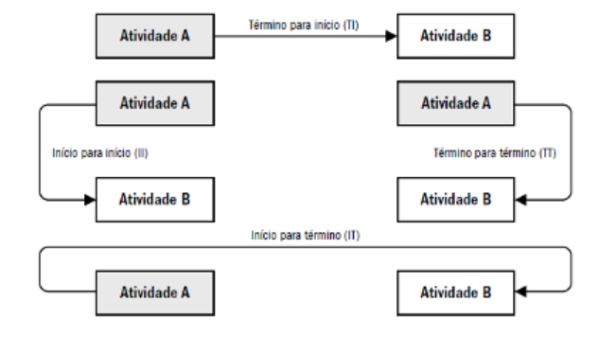

Link
Término para início (TI).
Um relacionamento lógico em que uma atividade sucessora não pode começar até que uma atividade predecessora tenha terminado. Exemplo: Uma cerimônia de entrega de prêmios (sucessora) não pode começar até que a corrida (predecessora) termine.

Link
Término para término (TT).
Um relacionamento lógico em que uma atividade sucessora não pode terminar até que a atividade predecessora tenha terminado. Exemplo: A redação de um documento (predecessora) deve ser terminada antes que o documento seja editado (sucessora).

Link
Início para início (II).
Um relacionamento lógico em que uma atividade sucessora não pode ser iniciada até que uma atividade predecessora tenha sido iniciada. Exemplo: A nivelação do concreto (sucessora) não pode ser iniciada até que a colocação da fundação (predecessora) seja iniciada.

Link
Início para término (IT).
Um relacionamento lógico em que uma atividade sucessora não pode ser terminada até que uma atividade predecessora tenha sido iniciada. Exemplo: O primeiro turno da guarda de segurança (sucessora) não pode terminar até que o segundo turno da guarda de segurança (predecessora) comece.

__________________________________________________________________________

  - Determinação de Dependências: A determinação de dependências implica na sequência da execução das atividades. Existem quatro tipos de dependências:

__________________________________________________________________________

- Antecipação de Esperas: a aplicação de antecipações e esperas é devido a relação entre as atividades. Por exemplo, num projeto para construir um novo edifício de escritórios, o paisagismo poderia ser agendado para começar duas semanas antes do término agendado dos itens da lista. Isso seria mostrado como um término para início com uma antecipação de duas semanas como mostrado na ilustração a seguir. A antecipação é frequentemente representada como um valor negativo de espera no software de cronograma.

Ilustração: refazer a imagem

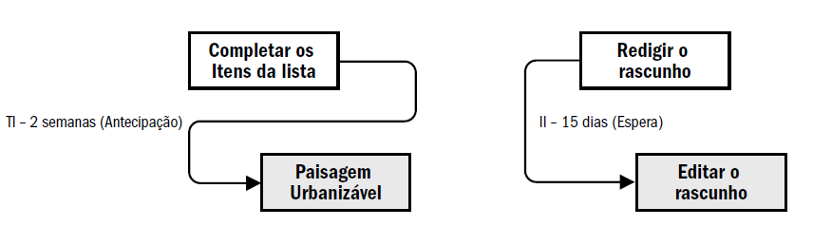
__________________________________________________________________________

2.3.3. Sequenciar as Atividades: saídas

- Diagrama de Rede do Cronograma do Projeto: Os diagramas de rede do cronograma do projeto apresentam graficamente as dependências/relações entre as atividades.

Ilustração: refazer a imagem

- Atualizações dos documentos do projeto: Os documentos do projeto que podem ser atualizados incluem, mas não estão limitados a: Lista de atividades, atributos das atividades, listas de marcos e registro de riscos.

__________________________________________________________________________

3. Resumo

Os processos de gerenciamento do tempo do projeto e suas ferramentas e técnicas associadas são documentados no plano de gerenciamento do cronograma.

São processos do Grupo de Processos de Planejamento: Planejar o Gerenciamento do Cronograma, Definir as Atividades, Sequenciar as Atividades, Estimar os Recursos das Atividades, Estimar as Durações das Atividades, Desenvolver o Cronograma.

São Processos do Grupo de Processos de Monitoramento e Controle: Controlar o Cronograma.

O plano de gerenciamento do cronograma pode ser formal ou informal, altamente detalhado ou generalizado, baseado nas necessidades do projeto, e inclui os limites de controle apropriados.

Decomposição é a divisão de um componente maior em componentes menores. No processo Definir as Atividades, divide-se o pacote de trabalho da EAP em componentes menores, que são as atividades necessárias para executar o pacote de trabalho.

